Séminaire d’Histoire de Paris [5] du 31 mars 2017 : « Les confréries »
Caroline Bourlet présente trois nouveautés
- A. Conchon, H. Noizet, M. Ollion (dir.), Les limites de Paris (XIIe-XVIIIe siècles), Presses universitaires du Septentrion, 2017 (Histoire et civilisations)
- P.-H. Guittoneau, Dans l’ombre de la capitale. Les petites villes sur l’eau et Paris au XVe siècle, Paris, Classiques Garnier, 2017
- G. Brunel et R. Tardi, Paris, l’Église et le roi (1112-1516). Documents médiévaux des Archives de Paris, Paris, 2017

Rieko Kasai-Degoulet, « La confrérie et ses liens sociaux : l’exemple de la confrérie Saint-Jacques-aux-Pèlerins à Paris du XIVe au début du XVIe siècle »
Rieko Kasai a soutenu une thèse sur l’hôpital de Saint-Jacques-aux-Pèlerins en 2011 au Japon sur ce thème. Elle est actuellement bibliothécaire à la bibliothèque LCAO (Asie orientale) à l’université Paris VII.
Son intervention est une continuation de sa thèse, pendant laquelle elle a mené deux études : la première sur l’organisation des banquets et la deuxième sur l’identification des occupations sociales des représentants de la confrérie.

Historique et organisation de la confrérie
Si la confrérie Saint-Jacques est très réputée à Paris, ne serait-ce que par son recrutement, son origine n’est pas connue : elle n’est attestée qu’en 1298, mais elle est sans doute plus ancienne. Au début du XIVe siècle, elle connaît une entreprise de structuration par l’intervention du roi et du pape, mais aussi de l’évêque et de la municipalité de Paris. Ainsi, en 1315, Louis X lui reconnaît le droit de se réunir aux Quinze-Vingt. En 1317, elle entreprend de construire une église et un hôpital le long de la rue Saint-Denis. En 1320, elle est autorisée à organiser des collectes dans Paris par la municipalité et l’évêque. En 1321, le pape Jean XXII lui donne l’autorisation de célébrer les offices (ce qui est confirmé en 1342).
Pour devenir confrère, il faut avoir fait le pèlerinage à Saint-Jacques de Compostelle (ou en avoir manifesté l’intention) et avoir le souci de la pauvreté. Les membres doivent assister au « siège » de la confrérie qui a lieu le premier dimanche après le 25 juillet, fête de la saint Jacques. Cette confrérie pratique l’hospitalité en accueillant les pèlerins, les étrangers et les voyageurs. Elle dispose au départ de quatre chapelains pour desservir l’église de l’hôpital. L’un d’entre eux est le trésorier de la confrérie, nommé par l’évêque. À partir de 1344, ces chapelains se font appeler « chanoines » et sont aidés par un clerc ou vicaire. Ces « chanoines » reçoivent une rétribution plus importante que les simples chapelains. Au cours du XIVe siècle, le nombre de chapelains et de chanoines augmente : on compte 32 chapelains en 1393 et 8 chanoines en 1404.
À la tête de la confrérie, on trouve les « maîtres et gouverneurs » (2 ou 3), élus pour 1 à 3 ans lors du « siège ». Pour collecter les fonds et s’occuper de la préparation et du déroulement du banquet, des « doyens » sont nommés. Ils sont placés sous l’autorité des « maîtres et gouverneurs » et s’occupent de chacun des trois doyennés originels (Saint-Jacques de la Boucherie, Saint-Eustache et Saint-Séverin), avant la création d’un quatrième doyenné en 1330 (celui des forains). Chaque doyenné a deux doyens jusqu’en 1460, moment où le nombre de doyens se réduit à un par doyenné. Le nombre fluctue ensuite entre 4 et 6 doyens entre 1487 et 1523.

Corpus
Le corpus repose sur les comptes des « maîtres et gouverneurs » (1319-1523) et ceux des doyens (32 rouleaux de 1334 à 1382 et un recueil de registres de 1460 à 1523). Ils sont conservés aux archives de l’Assistance publique des Hôpitaux de Paris. Les comptes des doyens sont des comptes intermédiaires, alors que ceux des « maîtres et gouverneurs » sont des comptes finaux.
En absence de listes des membres de la confrérie, il est difficile de pouvoir en faire une identification. A priori, les « maîtres et gouverneurs » et les doyens sont des confrères et c’est à partir d’eux qu’une étude sociologique peut être menée.

Étude du « siège » à travers l’analyse des comptes des doyens

Évolution du prix des cotisations
À partir du tableau n° 1, peut être étudiée l’évolution du prix des cotisations sur 4 périodes (1334-1344, 1356-1357, 1375-1382 et 1460-1523).

Les frais d’entrée ou cotisation d’admission
Au cours du XIVe siècle, se rencontrent deux types d’« entrains » (entrants dans la confrérie), à savoir les nouveaux pèlerins et les « non-pèlerinés » (c’est-à-dire des personnes qui paient les droits d’entrée au banquet sans être confrères et parmi eux on trouve des femmes). Les confrères paient un droit d’entrée élevé (3 à 6 sous) et portent une pèlerine (ou « coquillée ») dont la confection est prise en charge par la confrérie. Au XVe siècle, la distinction entre les « entrains » disparaît : ils ne sont plus différenciés que par le genre (les hommes paient 6 sous de plus que les femmes parce qu’ils doivent payer la pèlerine).

L’aumône ou cotisation annuelle
Tous les confrères (sauf les nouveaux) paient une aumône annuelle de 12 derniers. Les « non-pèlerinés » et les femmes paient 6 deniers par an.

Frais de dîner (pour prendre place au banquet)
Les frais d’entrée et de dîner varient simultanément au cours du XIVe siècle pour stabiliser la charge financière des nouveaux membres.

Évolution du nombre des nouveaux membres
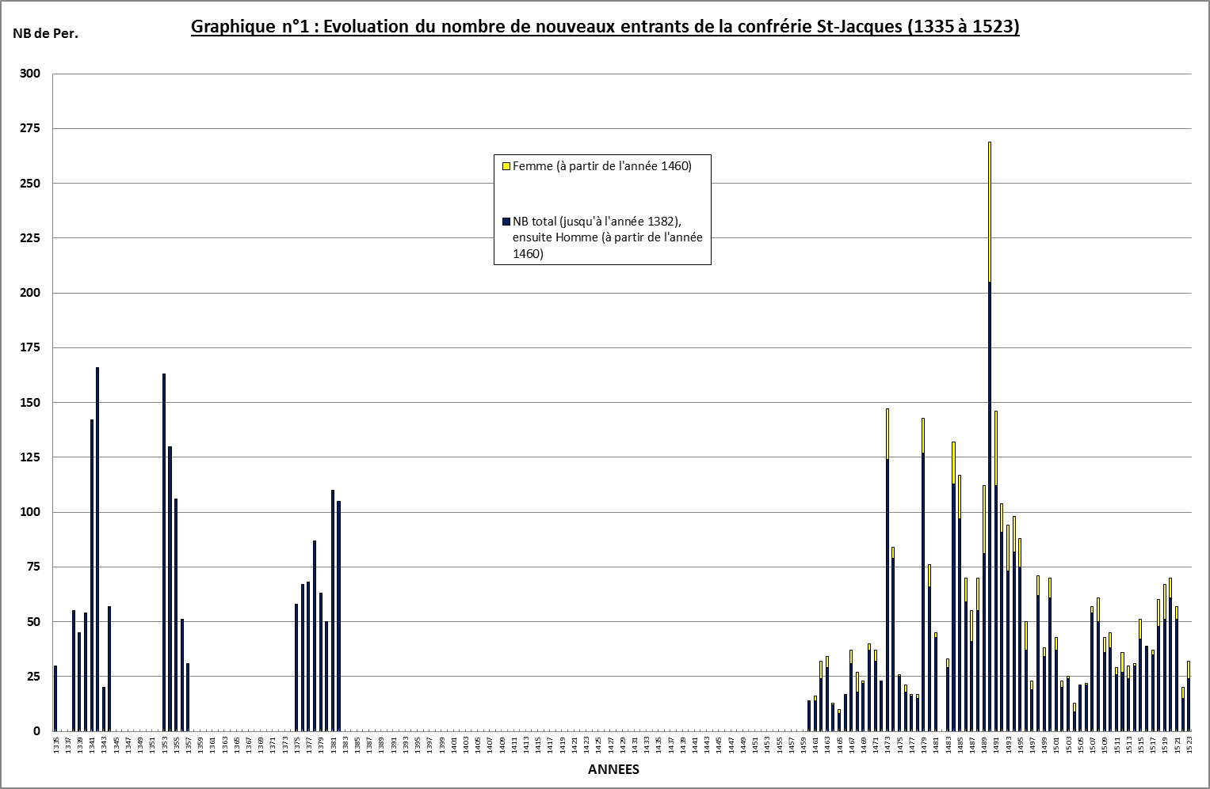
Le graphique n° 1 présente l’évolution du nombre des nouveaux membres de la confrérie. On remarque une forte augmentation en 1341 (142 personnes) et en 1342 (166 personnes), puis entre 1353 et 1355. Un autre pic apparaît en 1381 et en 1382. On remarque que la confrérie a recruté 3451 nouveaux entrains entre 1460 et 1523, dont 548 femmes, avec des pics en 1473, 1479, 1484, 1485, 1489, 1490, 1491 et 1492. Ces pics correspondent à des fondations de messe, comme en 1341, à la fin de conflits avec une autre institution (comme en 1342), à des épisodes de récupération après la peste de 1348 ou les combats, à des agrandissements de l’hôpital comme en 1381 et 1382 ou encore aux années « jacquaires » (c’est-à-dire aux années où le 25 juillet tombe un dimanche) comme en 1473, 1479, 1484 et 1490. Dans la seconde moitié du XVe siècle, l’adhésion à la confrérie pourrait en fait correspondre au calendrier liturgique (l’année 1490 est aussi l’année du jubilé).

Évolution du nombre d’adhérents et de participants au banquet
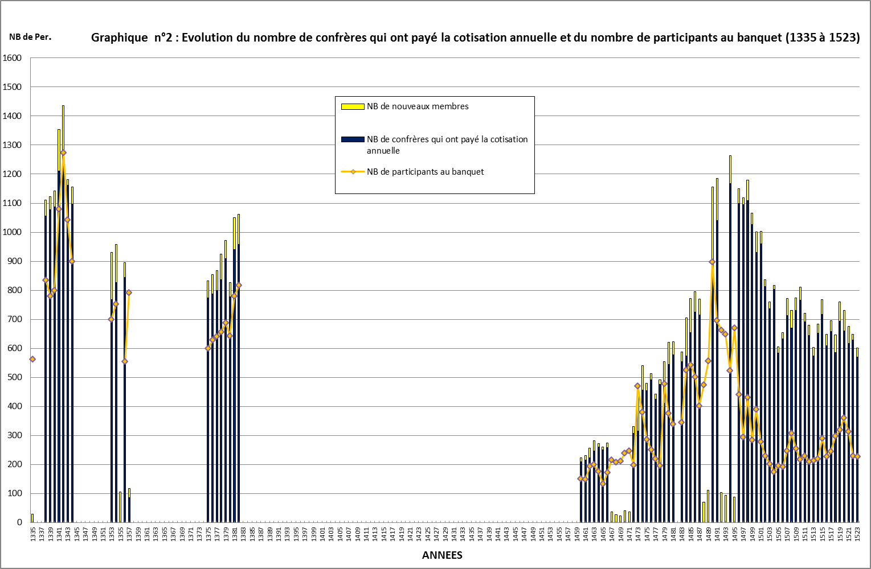
Le graphique n° 2 présente l’évolution du nombre de membres de la confrérie et des participants au banquet. On remarque une nette diminution du nombre des membres après la grande peste, suivie d’un rattrapage dans la deuxième moitié du XIVe siècle. Le taux de participation au banquet dans la première moitié du XIVe siècle est élevé (70% à 89 %). En 1353 et 1354, il tourne autour de 75%. En 1356, il est à 62 %. À la fin du XIVe siècle, il est autour de 70 % à 78%. On remarque une forte diminution des adhérents en 1460, suivie d’un fort accroissement : en 1494, la confrérie dispose de 1273 cotisants. À partir du début du XVIe siècle, le taux de participation au banquet diminue.

Les occupations sociales des représentants de la confrérie St-Jacques

Maîtres et gouverneurs
Le tableau n° 2 présente la répartition des occupations sociales des maîtres et gouverneurs de 1319 à 1500 (six périodes). Dans ce tableau, apparaissent 415 confrères et pour 249 d’entre eux a pu être identifiés leur position sociale ou leur métier.
Entre 1319 et 1350, les maîtres et gouverneurs sont surtout des bourgeois-marchands (changeur, drapier, mercier, orfèvre, pelletier ou tapissier). Entre 1351 et 1380, ce sont toujours des bourgeois-marchands, mais leurs métiers sont plus variés (avec en plus un feutrier, un orbateur et un poissonnier). Pendant ces deux périodes, une seule personne issue de la municipalité est maître et gouverneur : il s’agit de Guillaume Pisdoe (dit Bouffart). Entre 1381 et 1410, on remarque une augmentation du nombre d’officiers royaux (comme Philippe des Essarts ou Robert de Tuières). Quatre membres de la municipalité sont également à la tête de la confrérie pendant cette troisième période (comme Jean de Saint-Yon et Jean Falle). Entre 1411 et 1440, de nouveaux métiers apparaissent de moindre portée sociale comme des chandeliers de suif, des fripiers ou des taverniers. Cette situation pourrait s’expliquer par l’exode de nombreux bourgeois pendant les troubles. Entre 1441 et 1470, on remarque une augmentation du nombre de personnes partageant le poste de maître et gouverneur (3 personnes à partir de 1443-1444), ainsi qu’une augmentation de la durée des mandats. Les métiers du vin prennent une place importante, ainsi que les gens issus de la municipalité. Enfin, entre 1471 et 1500, sur 91 maîtres et gouverneurs, 33 sont des membres de la municipalité.
C’est à une mainmise des élites bourgeoises et de la municipalité sur la gestion de la confrérie et de l’hôpital que nous assistons à la fin du XVe siècle.

Doyens
On compte 438 doyens pendant la période étudiée. Malgré la présence de leurs noms dans les comptes, les informations restent limitées sur ces hommes (même s’ils sont mieux identifiés à la fin du XVe siècle). Ils sont membres de la confrérie et à la fin du XVe siècle, ils apparaissent dans les comptes de la préparation de la fête annuelle comme fournisseurs (ce qui permet d’identifier leur métier). Par ailleurs, entre 1471 et 1500, ils accèdent également au poste de maître et gouverneur (voir le tableau n° 2).

Le groupe des maîtres et gouverneurs : croisement des échevins et des doyens
Entre 1501 et 1523, pour 69 maîtres, 12 sont des échevins ou d’anciens échevins et 25 sont d’anciens doyens (voir le tableau n° 2). À partir de la fin du XVe siècle, on remarque ainsi une augmentation importante du nombre de maîtres et gouverneurs qui peuvent être issus de l’échevinage ou être d’anciens doyens. Ces derniers n’accèdent toutefois pas à des occupations plus importantes au sein de la société parisienne que celle de maître et gouverneur de la confrérie.

Relation entre les représentants laïques et la collégiale de St-Jacques de l’Hôpital : le groupe des chanoines
Pour les chanoines (trésorier inclus), on compte 1043 titulaires entre 1324 et 1500. Le tableau n° 3 donne la liste des trésoriers (13 pendant toute la période). Ils restent longtemps en fonction, comme Robert des Jonchiers, trésorier pendant 41 ans, Jacques de Cagny, pendant 28 ans, ou Richard Chevalier, pendant 20 ans. À partir de 1364, ils sont choisis parmi les chanoines. Ces chanoines ont des liens parentaux avec les maîtres et gouverneurs, comme Jean Alepees ou François Ferrebour (Ferrebouc).

Conclusion
La confrérie de Saint-Jacques-aux-Pèlerins compte plus de de 800/900 membres dès la première moitié du XIVe siècle. On remarque une stabilisation de la charge financière. Si une diminution du nombre de ses membres peut être observée au début des années 1460, on remarque un rétablissement par la suite. Au sein de cette confrérie, on remarque un recrutement élitiste qui est le signe du développement d’un « entre soi ». Jusqu’à la fin du XIVe siècle, ce sont principalement des bourgeois marchands, puis se manifestent des seigneurs de la banlieue parisienne et des officiers royaux. À la fin du XVe siècle, on remarque une augmentation du nombre des échevins au poste de maître et gouverneurs.

Discussion
Caroline Bourlet (CB) : Rieko Kasai nous a proposé une présentation extrêmement précise de l’évolution du nombre de confrères et d’assistants aux banquets, ainsi que de la position sociale des membres de la confrérie. L’étude de ces maîtres et gouverneurs, des doyens, des chapelains et des chanoines donne une certaine couleur à l’exposé. Si la confrérie compte autour de 800 à 900 membres, cela représente le dixième des contribuables parisiens.
Boris Bove (BB) : concernant la sociologie des confrères, on peut déduire de la cotisation annuelle assez modique (2 à 3 sous, c’est l’indemnité journalière dans les comptes du roi) que c’est accessible à des artisans. Y a-t-il des coûts cachés comme le banquet ? Combien ça coûte de participer à une confrérie ? Est-ce le fait que cela soit payant écarte des impétrants ?
Rieko Kasai (RK) : pourquoi participe-t-on à cette confrérie ? Les frais ne semblent pas trop élevés et accessibles à des milieux modestes.
Sylvie Claus (SC) : il faut mettre en relation ces frais avec le coût de la vie. Le frère est censé faire des aumônes après son entrée dans la confrérie. C’est un coût que l’on ne voit pas. Il faut approfondir les travaux.
CB : il faut reprendre l’ensemble de la documentation de l’hôpital Saint-Jacques et voir ceux qui donnent, étudier leur niveau social. Partir en pèlerinage doit coûter cher. Est-ce que les gens partent en pèlerinage et vivent de la mendicité ? Quel est le coût de ce pèlerinage ?
Benoît Descamps (BD) : pour être confrère, il faut avoir l’intention d’aller en pèlerinage.
SC : il existe un réseau de confrères et d’hôpitaux pour accueillir les pèlerins.
CB : pendant que l’on est en route, on ne travaille pas : c’est un manque à gagner.
RK : le vœu de pèlerinage est important symboliquement. Avant de partir et après le retour, on demande des messes. Beaucoup de membres de la confrérie vivent hors de Paris (forains). Existe-t-il un réseau d’entraide entre marchands ?
Hélène Noizet (HN) : est-il possible de mesurer la proportion de ceux qui ont fait le pèlerinage par rapport à l’ensemble des confrères ?
RK : on peut saisir à partir des dons faits par ceux qui partent, mais sinon il est difficile de savoir quelle proportion de membres a fait le pèlerinage. Le vœu de pèlerinage est la condition d’entrée dans la confrérie, mais quelqu’un d’autre peut le faire en cas d’empêchement.
Quels sont les types d’archives laissés par les confréries ?
RK : Principalement des comptes.
Nathalie Korngold (NK) : sur les banquets, a-t-on des mentions sur ce qui est servi ? Pour quels types d’achats ? De vivres ?
RK : on a le détail de ce qui était acheté à partir du XVe siècle.
Patrick Rambourg (RB) : pour les banquets annuels du XIVe siècle, les repas sont tous identiques. Les confrères se chargent des achats auprès des bouchers. On peut suivre la préparation du banquet et son déroulement. On peut suivre année par année le déroulement avec le nombre de convives. La confrérie Saint-Jacques est destinée à l’élite parisienne, mais des petits métiers sont également représentés (cf. legs des trépassés). C’est en fait l’élite parisienne de cette époque.
Mégane Pack (MP) : y a-t-il des mentions de peintres parmi les maîtres et gouverneurs ?
CB : ce ne sont pas des métiers socialement élevés dans la société parisienne. Les maîtres et doyens appartiennent à la haute bourgeoisie.

Sylvie Claus, « À l’ombre du pouvoir, les confréries parisiennes, XIIIe-XVe siècles »
Sylvie Claus a soutenu une thèse d’École des chartes en 1996, intitulée Religion, pouvoir et sociabilité : les confréries parisiennes aux derniers siècles du Moyen Âge. Lors du séminaire, elle offre une présentation aussi précise que possible de ce qu’elle avait observé alors. Une thèse d’École des chartes se fonde avant tout sur les sources avec une certaine manière de les aborder, d’où une délimitation précise du corpus pour déterminer ce qu’est une confrérie à Paris. En effet, il s’agit de quelque chose de vaste et de non défini, à la fois conjonction de pouvoirs et association religieuse.
Dans ces conditions, pour la thèse, il a fallu choisir entre des périmètres de recherche très différents, à savoir le diocèse de Paris, la prévôté de Paris ou seulement Paris intra-muros. La question étant de déterminer quel était le cadre le plus pertinent pour mener les travaux. Le choix a finalement porté sur Paris intra-muros avec néanmoins quelques escapades jusqu’à Montmartre. Le travail porte en effet sur les confréries urbaines, alors qu’en incluant l’ensemble du diocèse, il aurait fallu étudier également les confréries rurales. Quel regard porter sur les confréries ? Que sont-elles ? Les travaux sur ce thème ont commencé dans les années 1840, avec une vision romantique, se sont ensuite poursuivi dans les années 1870 avec un regard plus économique et une focalisation sur les confréries de métiers. À partir des années 1940, les confréries sont abordées d’un point de vue social. Tous ces prismes s’additionnent mais ne se synthétisent pas. En effet, Paris n’est pas une ville comme les autres, elle se trouve dans l’ombre du pouvoir royal, ce qui a une influence sur le phénomène (cf. Catherine Vincent, Les confréries dans le royaume de France, XIIIe-XVIe siècle, Paris, 1994).
Il a fallu également faire le choix d’une chronologie. Sylvie Claus est donc partie de la mise en ordre de l’administration à la fin du XIIIe siècle, époque de la rédaction du Livre des métiers et d’un effort de codification (cf. Caroline Bourlet, « Le Livre des métiers dit d’Etienne Boileau et la lente mise en place d’une législation écrite du travail à Paris (fin XIIIe-début XIVe siècle) », dans Travailler à Paris (XIIIe-XVIe siècle), Médiévales, 69, automne 2015, p. 19-47). Ce genre d’ouvrage donne une idée des groupes socio-économiques qui sont derrière les confréries et donne un point de départ pour les rechercher. Ainsi, il a fallu étudier la législation sur les métiers et les confréries, ce qui a mené à constituer un corpus s’étendant jusqu’au milieu du XVe siècle. La période qui court de la fin du XIIIe au milieu du XVe siècle est une période très riche pour les confréries parisiennes. Les sources ecclésiastiques sont peu nombreuses pour les confréries parisiennes et ce que l’on peut trouver dans les archives ecclésiastiques n’est pas identique à ce que l’on trouve dans les archives civiles (législation). Ont été également mises à contribution les sources de l’Assistance publique des Hôpitaux de Paris (APHP) : des confréries ont en effet créé des hôpitaux, comme l’Hôtel Dieu, les Quinze-vingt ou l’hôpital du Saint-Esprit. Les confréries liées à ces établissements sont bien documentées. À la Bibliothèque nationale, on trouve des pièces éparses (des missels, des traités historiques, des pièces isolées et des recueils d’images de la fin du XVe et du début du XVIe siècle). Le cœur des sources se trouve néanmoins aux Archives nationales et à l’APHP.
Le premier travail a été de définir ce qu’est une confrérie, de savoir qui s’en occupe et comment elle est organisée. Pour définir une confrérie, il faut s’appuyer sur la documentation et chercher les autorités qui s’en occupent : le pape ou l’évêque de Paris (registres de délibération du chapitre Notre-Dame) pour une confrérie liée à un établissement ecclésiastique ; le roi (registres du Trésor des chartes) ou la prévôté de Paris (règlements de police générale). L’évêque et le roi fonctionnent en fait de la même manière : ils prennent une décision qui est ensuite appliquée par leurs agents. Pour le roi, c’est le prévôt de Paris qui applique les décisions. Les sources judiciaires ont été également mises à contribution, notamment celles du Châtelet ou du Parlement (cour d’appel et justice de proximité). En revanche, on ne trouve pas grand-chose dans les sources judiciaires ecclésiastiques. Quelques éléments ont été glanés dans les actes notariés demandés à l’officialité ou au Châtelet.
Les actes étudiés sont des originaux ou des copies. Pour les actes privés, épiscopaux ou royaux, nous disposons de nombreux originaux. Il y a également des cartulaires pour les confréries les plus importantes, mais ils ne sont pas nombreux parce que la rédaction d’un tel livre nécessite d’avoir conservé les actes et que cela coûte cher. Ce travail ne concerne donc que les confréries avec une certaine assise économique. Nous disposons des registres du Châtelet et du Parlement, de chartes à valeur perpétuelle ou de lettres patentes à valeur ponctuelle, de mandements pour transmettre les ordres.
Le contenu de ces documents est assez varié : des autorisations lors de la création, de la reconnaissance de l’existence de la confrérie ou de son rétablissement après une interdiction générale ; des ajustements de statuts avec le montant des cotisations ou la fusion de confréries ; des actes de droits particuliers ; des sauvegardes ; des actes pour la préservation des prérogatives ; des indulgences ; des actes à caractère financier ; des amortissements de rentes ; des dons ; des actes donnant l’autorisation d’établir un tronc pour recueillir des aumônes.
Par un premier graphique, nous pouvons visualiser qui exerce le pouvoir sur la confrérie et qui s’exprime en sa faveur (les actes d’autorisation). Il s’agit d’abord du roi, puis de l’évêque et enfin du prévôt. 77% des actes d’autorisation viennent du roi. L’essentiel du corpus est constitué en effet d’actes royaux. Si nous nous intéressons à la répartition des actes donnés par les différents souverains et enregistrés dans le Trésor des chartes (1308-1437), nous nous apercevons qu’au départ il y a très peu d’actes royaux et seulement pour des confréries importantes comme Saint-Jacques-aux-Pèlerins. À partir de 1315-1320, est constatée une augmentation, principalement sous Philippe VI. La partie la plus importante de ces actes royaux a été produite sous Charles VI. Si on fait une répartition entre Paris et la province, on a des équilibres différents selon les souverains. Avant 1328, on est centré sur Paris. À partir de 1328, se remarque un élargissement (sous Philippe VI et Charles V). Sous Charles VI et Henri VI, l’essentiel des actes est destiné à des confréries parisiennes. Cette répartition concerne l’ensemble des actes et pas seulement les actes d’autorisation : ils concernent l’administration de la confrérie qui nécessite une validation officielle. Pour Henri VI, les autorisations ne concernent que des confréries parisiennes.
La chronologie parisienne est un peu particulière. La confrérie existe à partir du moment où les confrères s’assemblent et parfois les origines ne sont pas connues. Les confréries de métiers existaient à partir du XIIIe siècle. Les confréries Saint-Jacques aux Pèlerins ou la Confrérie aux prêtres et aux bourgeois sont anciennes. En 1306-1307, éclate une série d’émeutes contre la hausse des loyers provoquée par les mutations monétaires à Paris, ce qui conduit le pouvoir royal à interdire totalement les assemblées et les confréries accusées d’avoir été les lieux d’émergence de ces contestations. L’interdiction est restée en vigueur jusqu’en 1315-1320, sauf pour Saint-Jacques aux Pèlerins et la Confrérie aux prêtres et aux bourgeois qui sont des confréries de l’élite parisienne (cf. Françoise Autrand). Il existe bien une réelle discrimination entre les confréries. À partir de 1320, les confréries sont de nouveau autorisées mais au compte-goutte. À partir de 1350, ont été autorisées des confréries pour des groupes spécifiques, notamment les officiers royaux (par exemple les notaires royaux se rassemblent dans le couvent des Célestins, d’autres agents royaux dans le prieuré de Sainte-Croix de la Bretonnerie ; les sergents à cheval et à verge du Châtelet ont leurs confréries). Ce sont en fait des gens dévoués au roi. Le souverain souhaite des confréries exemplaires en faisant évoluer le modèle confraternel pour avoir des confréries sous son regard. Elles servent de test pour développer ensuite d’autres confréries. Dans les actes, une rhétorique se développe qui associe le souverain à la confrérie et le place dans une situation intermédiaire entre le saint intercesseur et le confrère. Les confrères doivent être au service du souverain. En 1356-1358, les confréries ne sont pas interdites parce qu’il s’agit d’une révolte politique. Etienne Marcel faisait partie d’une confrérie de l’élite. En 1382-1383, la révolte des Maillotins est une révolte fiscale. Les confréries sont alors interdites parce qu’elles n’ont pas encadré correctement la population. Les autorisations royales reviennent sur cet épisode : les confréries ne doivent pas être des lieux de contestation et des causes de scandale. Après cette révolte, des autorisations ponctuelles sont données et, à partir de 1399, les actes d’autorisation se multiplient et on voit réapparaître des confréries. Elles jouent un rôle dans la lutte entre Armagnacs et Bourguignons qui a pour cadre principal Paris (Carte présentant les lieux d’implantation des confréries). On trouve par exemple de nombreuses confréries autour de Saint-Eustache à côté de l’hôtel de Bourgogne. À partir de cette constatation se pose la question de savoir si les confréries sont toujours des groupes religieux ou sont devenues autre chose. Lors de l’assassinat du duc de Bourgogne en 1404, les confréries ne bougent pas. En 1408, alors que le duc de Bourgogne vient se justifier de l’assassinat de 1407, interdiction est faite de se rassembler. En 1413-1418, les Armagnacs donnent peu d’autorisations ; en 1416, il est interdit de se réunir sans autorisation du prévôt. Sylvie Claus donne alors l’exemple d’une confrérie particulière créée en 1414 dans le prieuré des Blancs Manteaux à proximité de la résidence du duc d’Orléans (le blanc est la couleur des Armagnacs). Il s’agit de la confrérie Saint-Laurent (croix des Armagnacs). C’est une confrérie politique signalée par le bourgeois de Paris dans son Journal. À partir de 1418, les autorisations se multiplient et les saints des nouvelles confréries sont plutôt connotés bourguignons. À partir de 1427, on remarque un effondrement et on ne voit plus de confréries après 1437 (entrée de Charles VII dans Paris). En 1437 et en 1441, Charles VII pille le trésor des confréries qui se retrouvent exsangues et n’ont plus les moyens de se développer. Entre les années 1440 et la fin du XVe siècle, très peu d’autorisations ont été données et, s’il y a encore des actes royaux, se sont principalement des vidimus (c’est-à-dire des reprises d’anciennes autorisations royales). L’évêque de Paris toutefois donne des autorisations. On remarque que le pouvoir royal n’a pas une position homogène en ce qui concerne les confréries.
Si on veut définir ce que sont les confréries, il faut les assimiler à des associations de type loi 1901. Elles peuvent rassembler des gens d’un même métier, des voisins… sur le modèle de la communitas ou de la societas. Les frères et les sœurs qui en sont membres ont des droits et des obligations qui sont définies. La structure de ces confréries se met en place progressivement à la fin du XIIIe siècle. Pour certaines assemblées, on trouve des traces d’officiers royaux qui contrôlent la structure juridique. Concernant les aspects religieux, dans les textes on remarque d’abord une communion dans le respect au souverain, mais un biais a pu être introduit puisque les statuts sont souvent rédigés par des officiers royaux surtout sous Charles VI et Henri VI. Dans la titulature des confréries, on remarque une forte dévotion au roi (Louis IX notamment), à Marie dont la pureté est exaltée (c’est la patronne des fleurs de lys royales), aux saints patrons des différents métiers. Mis à part le Saint-Sacrement, on remarque qu’il y a peu de références aux fêtes de Jésus.
Ces confréries se répartissent en fonction des églises ou des hôpitaux. Elles ont un fort ancrage dans la société civile parisienne.

Conclusion
La manière d’aborder les confréries dépend des sources que l’on peut trouver. Comme la thèse de Sylvie Claus date de 1996, elle correspond à l’état de la recherche sur la question dans les années 1990. À présent, si elle devait approfondir son travail, elle chercherait la place des femmes dans les confréries, notamment pour savoir s’il existait des confréries exclusivement féminines. Par ailleurs, il faudrait savoir comment la confrérie fonctionne dans sa mission d’intégration. À quel âge peut-on devenir confrère ? Est-ce un lieu d’apprentissage du vivre ensemble ? Comment se fait le recrutement ? Est-ce que des personnes extérieures au métier, à Paris demandent à y entrer ? Restent également des questions sur les aspects financiers et fiscaux. Le roi en 1437 ne s’est pas privé de ponctionner les trésors des confréries. Le pouvoir royal semble avoir eu sur les confréries la même politique de contrôle qu’il a pu manifester contre les Juifs ou les Templiers.

Discussion
HN : Quelle est la proportion de population présente dans les confréries ? Quelles sont les confréries pour lesquelles on a conservé les archives ? Comment se fait le changement d’emplacement sachant que dans un premier temps les confrères s’installent dans une institution existante ?
SC : Entre 1300 et 1450, on a finalement peu de sources sur les déplacements des confréries. La reconstruction des églises parisiennes correspond davantage à une réappropriation de l’espace. Par ailleurs, on remarque concernant l’attrait des confréries auprès de la population, que plus il y a d’officiers royaux, plus il y a de monde qui entre.
BB : La disparition des archives des confréries est-elle liée à la dissolution ou à la refondation ? Lors de la nouvelle autorisation, on remarque que le préambule signale que les archives ont été perdues. S’agissait-il de destructions volontaires parce qu’elles étaient conservées chez les confrères ?
SC : Les archives des confréries pouvaient être conservées dans un coffre dans la chapelle avec le trésor. Dans les années 1450, lors des reconstructions d’églises, il y a eu des destructions, des abandons et des pertes d’archives. Était-ce accidentel ?
CB : Il est probable que sauf situation exceptionnelle, on ait détruit les comptes intermédiaires mais pas les comptes finaux qui sont plus fréquents dans les archives.
SC : Il pouvait s’agir d’une question d’archivistique, comme pour les archives de la seconde guerre mondiale. Se pose la question de l’élaboration de la mémoire.
[??] : L’assimilation des confréries aux associations type loi 1901 pose problème car ces associations ne sont pas censées avoir de profits.
SC : Les confréries peuvent avoir des biens.
BB : L’hypothèse qui fait des confréries des associations civiles pose problème.
SC : Elles servent de structure d’encadrement civil de la société et servent à la contrôler. Elles fonctionnent également comme des sortes de mutuelles (en cas d’accident). Il y a également une notion corporatiste.
CB : Les confréries dites de métier sont souvent beaucoup plus larges.
SC : Ces confréries ont un rôle social.
HN : Elles apparaissent comme des communautés d’encadrement.
CB : C’est flagrant à Paris, d’autant plus que le roi est présent.
BB : Ce sont des formes d’infra-gouvernement. Les interdictions périodiques sont vues habituellement comme symboliques, mais il semblerait qu’elles aient été effectives pendant plusieurs années. Ont-elles été supprimées pendant plusieurs générations ? A-t-on une idée de la continuité ou de la discontinuité du tissu confraternel ?
SC : L’interdiction totale a été limitée dans le temps, puisque l’activité d’assistance doit continuer. Certaines assemblées sont interdites, mais la structure associative peut exister. L’interdiction porte souvent sur le fait de s’assembler.
CB : Lors de la nouvelle autorisation, l’ordonnance prévoit que le prévôt est présent aux assemblées. Cela indique que le pouvoir royal ne veut pas de débordements.
[??] : Définir la confrérie est difficile. Il y a peu de sources ecclésiastiques, mais peut-être est-ce lié au caractère semi-privé de cette documentation. Les évêques de Paris en revanche sont bien présents. En règle générale, la structure des confréries semble informelle.
SC : Ce n’est pas un phénomène uniforme. Il y a un moment de transition entre les communautés monastiques et les aspirations religieuses des laïcs. On entre dans une confrérie parce qu’on le veut, mais on n’y entre pas définitivement. C’est lié à la conscience individuelle. Les Parisiens pouvaient-ils être dans plusieurs confréries ? Probablement, cela ne concerne qu’une élite.
Prochain séminaire le 28 avril 2017 : « L’implication des ordres religieux »

